深 圳 大 学 实 验 报 告

课程名称： 算法设计与分析

实验项目名称： 实验四 动态规划—流水线问题

学院： 计算机与软件学院

专业： 计算机科学与技术

指导教师： 杨烜

报告人：沈晨玙 学号：2019092121 班级： 19计科国际

实验时间： 2021.5.14

实验报告提交时间： 2021.5.14

教务部制

实验四 动态规划—流水线问题

一、实验目的：
    - 掌握动态规划算法设计思想。
    - 掌握流水线问题的动态规划解法。

二、内容：
汽车厂有两条流水线，每条流水线有n个处理环节（station）: S_{1,1}，…，S_{1,n} 和 S_{2,1}，…，S_{2,n}，其中下标的第一个字母表示流水线编号（流水线1和流水线2）。其中S_{1, j} 和 S_{2, j} 完成相同的功能，但是花费的时间不同，分别是a_{1, j} , a_{2, j} 。两条流水线的输入时间分别为e₁ 和 e₂, 输出时间是x₁ 和 x₂。

每个安装步骤完成后，有两个选择：
1）停在同一条安装线上，没有转移代价；
2）转到另一条安装线上，转移代价： S_{i,j} 的代价是t_{i,j} , j = 1，…，n - 1
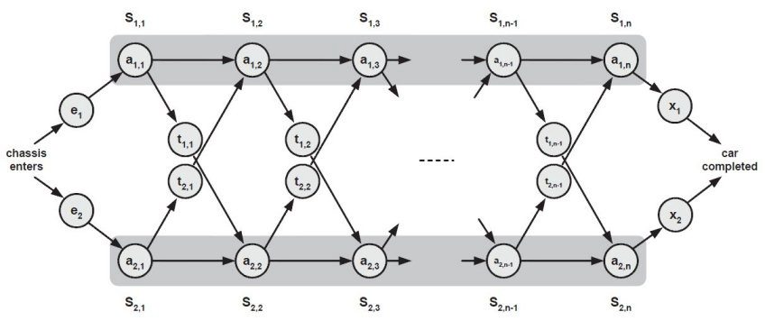
问题: 如何选择安装线1和安装线2的节点组合，从而最小化安装一台车的总时间？

三、实验要求
1、给出解决问题的动态规划方程；
2、随机产生S_{2, j} 、t_{i,j}的值，对小数据模型利用蛮力法测试算法的正确性；
3、随机产生S_{2, j} 、t_{i,j}的值，对不同数据规模（n的值）测试算法效率，并与理论效率进行比对，请提供能处理的数据最大规模，注意要在有限时间内处理完；
4、该算法是否有效率提高的空间？包括空间效率和时间效率。

四、实验过程及结果
一：实验结果正确性展示
随机生成了多组20个结点，通过蛮力法与动态规划法分别求解，验证程序正确性，结果如下。
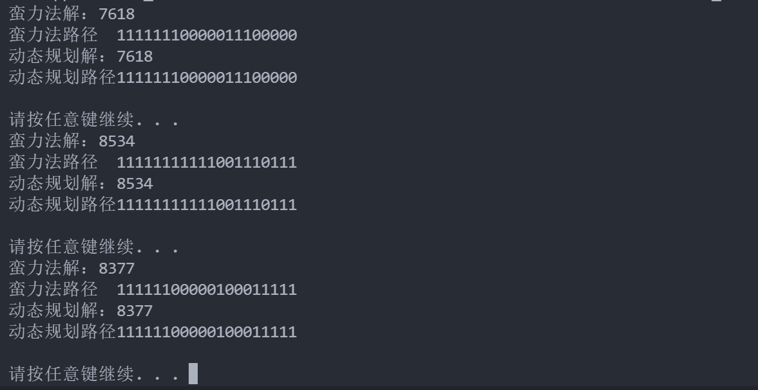
二：蛮力法求解
- 算法原理
  - 通过遍历所有可能的路径和并计算总时间的最小值。
  - 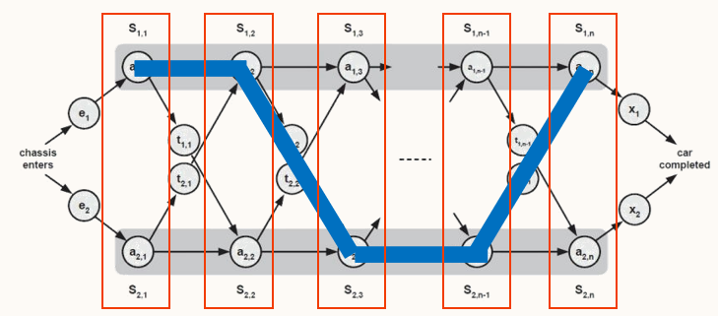取任意一种可能的情况（如左图所示），可以将路径表示位00110（0表示上流水线，1表示下流水线）
  - 显然对于n个结点的流水线，所有可能的路线有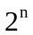种可能性，可以用0 ~ 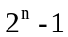的二进制表示所有情况。
- 伪代码
for 0 to : // 遍历每一条路径
sum += e + 结点1
for i = 2 to n:
if 需要转移：
sum += 转移代价 + 结点i
else if 不需要转移
sum += 结点i
if sum < MIN:
MIN = sum
- 复杂度分析
  - 时间复杂度：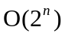
  - 空间复杂度：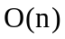
- 数据分析

三：动态规划法求解
①总时间计算
- 算法原理
- 伪代码
- 复杂度分析
- 数据分析
②路径计算
- 算法原理（一）
  - 伪代码
  - 复杂度分析
- 数据分析
- 算法原理（二）
  - 伪代码
  - 复杂度分析
  - 数据分析
- 压缩算法（一）
  - 算法原理
  - 数据离散度测试
  - 伪代码
  - 数据分析
- 压缩算法（一）
  - 算法原理
  - 伪代码
  - 数据分析

